**TEMAT I: POWTÓRZENIE WIADOMOŚCI O RODZAJACH I GATUNKACH LITERACKICH.**

**Materiał: podręcznik „Myśli i słowa” s. 330 -331**

Na pewno spotkałeś/spotkałaś się na lekcjach języka polskiego z określeniem „rodzaj literacki”. Wyróżniamy zatem trzy rodzaje literackie: **epika, liryka i dramat**. Jak odróżnić jeden od drugiego w najprostszy sposób, by nie popełnić zasadniczego błędu?

**EPIKA**

Epika zawsze posiada **narratora**, czyli osobę, która przedstawia fabułę (na fabułę składają się wydarzenia, spiętrzenie wydarzeń tworzących duże napięcie oznacza akcję). Narrator czasami ujawnia się, a nawet prowadzi dialog z czytelnikiem. W epice zawsze coś się dzieje.

Natomiast często zapominacie o tym, że epika to nie tylko **utwory prozaiczne**, lecz również **wierszowane**. Najbardziej znanym jest epos, zwany również epopeją. Znacie wszyscy „Pana Tadeusza” Adama Mickiewicza. Tam również jest narrator, mimo iż utwór ten pisany jest wierszem.

Zatem **epika**:

* posiada narratora,
* może być pisana wierszem lub prozą,
* ma fabułę,
* na fabułę składają się wydarzenia tworzące jeden lub więcej wątków
* jako forma wypowiedzi przeważa narracja, czyli opowiadanie
* mówi o świecie przedstawionym

**LIRYKA**

Liryka generalnie (bo są wyjątki w liryce pośredniej sytuacyjnej, kiedy **podmiot liryczny** bardzo przypomina narratora) nie posiada narratora, lecz podmiot liryczny, czyli osobę wypowiadającą się w wierszu.

Poza tym – tutaj nic się nie dzieje. Co zatem zawiera przeciętny wiersz, jeśli nie ma tam wydarzeń?

To proste.

Treść utworu lirycznego stanowią głównie **nastroje, refleksje i uczucia podmiotu lirycznego**. Wszystko przedstawione jest w sposób **subiektywny**. Liryka opisowa oczywiście przedstawia jakiś krajobraz, przedmiot, zjawisko czy osobę, lecz za tym **obrazem** kryją się również refleksje i uczucia, które nie są ukazane bezpośrednio.

Liryka:

– posiada podmiot liryczny

-główna forma wypowiedzi to monolog liryczny  
– cechuje ją:

* opisywanie uczuć
* wyrażanie nastrojów
* przedstawianie refleksji
* budowa stroficzna (podział na strofy i wersy)
* subiektywizm
* rymy (poza wierszami białymi)
* duża liczba środków stylistycznych
* plastyczność i obrazowość wypowiedzi.

**DRAMAT**

Dramat natomiast to utwór przeznaczony głównie do wystawienia na scenie. Nie w nim ani narratora, ani podmiotu lirycznego. Występują w nim jedynie **dialogi** (rozmowy), **monologi** (dłuższe samodzielne wypowiedzi bohatera) oraz **didaskalia** (tekst poboczny).

Cechą dramatu jest bardzo zwarta kompozycja, wydarzenia, akcja oraz napięcie dramatyczne.

Dramat:  
– posiada dialogi, monologi, didaskalia

- jest przeznaczony do wystawienia na scenie  
– cechują go:

* zwarta kompozycja,
* wydarzenia tworzące akcję,
* napięcie dramatyczne.

 Budowa dramatu klasycznego, który sięga korzeniami do czasów starożytnych, obowiązywała do końca osiemnastego wieku, a w niektórych przypadkach nawet dłużej. **Na ogół wyglądała następująco:**

* ekspozycja- wstęp,
* rozwinięcie akcji,
* punkt kulminacyjny- szczyt napięcia,
* perypetia-nagła zmiana losów bohaterów,
* rozwiązanie akcji.

Na koniec dodam, że istnieją **gatunki synkretyczne**, które mieszają wszystkie rodzaje literackie. Do nich należy **ballada**.

Rozpoznasz ją po tym, że jest mieszanką epiki (ma narratora, wydarzenia, akcję), liryki (układ stroficzny, subiektywizm, uczuciowość) oraz dramatu (dialogi, napięcie). Ballada ma jeszcze inne ważne cechy, które pomogą Ci nie pomylić jej z liryką: fantastyczność grozę, ludowość. Przykładem jest „Romantyczność” A. Mickiewicza.

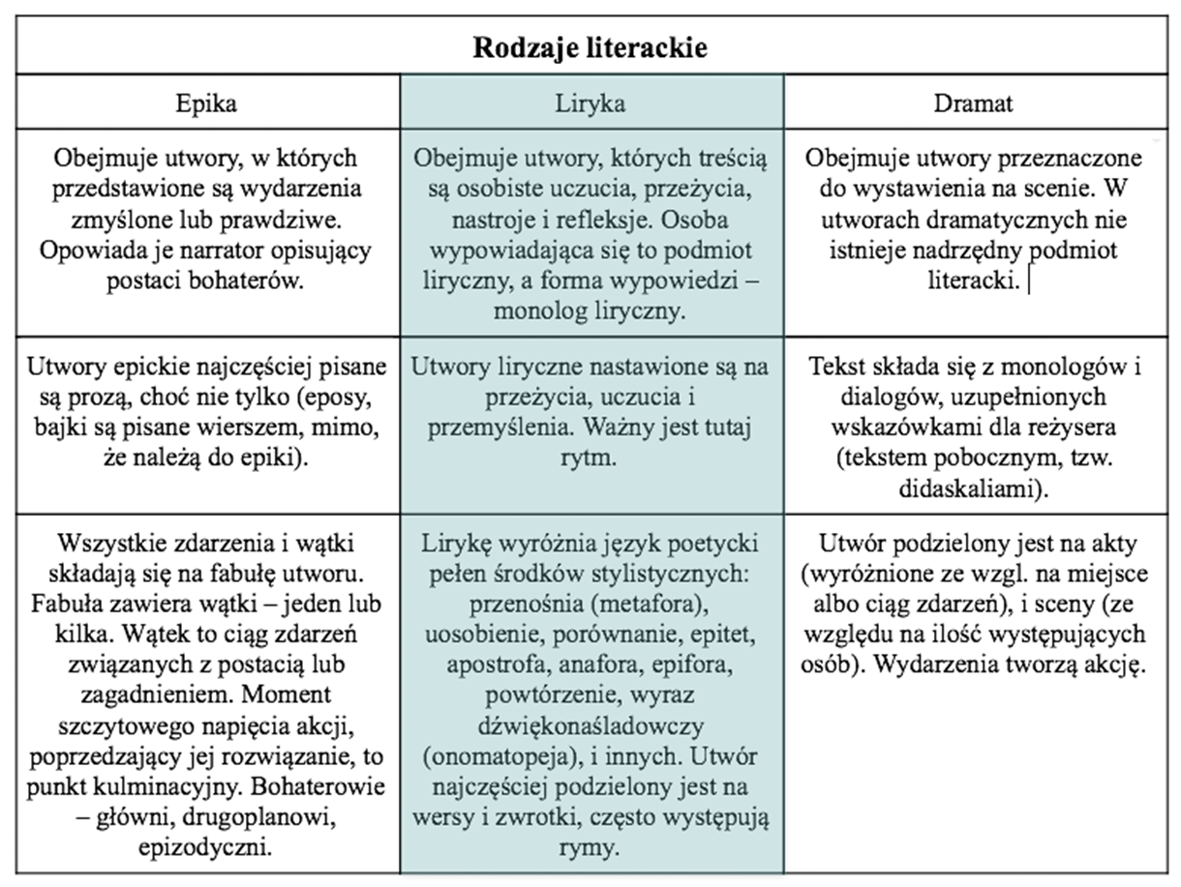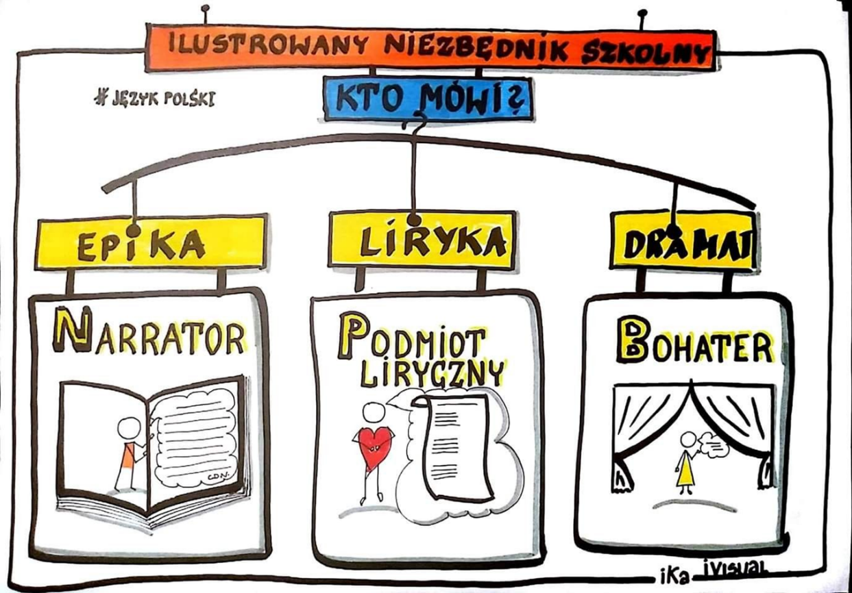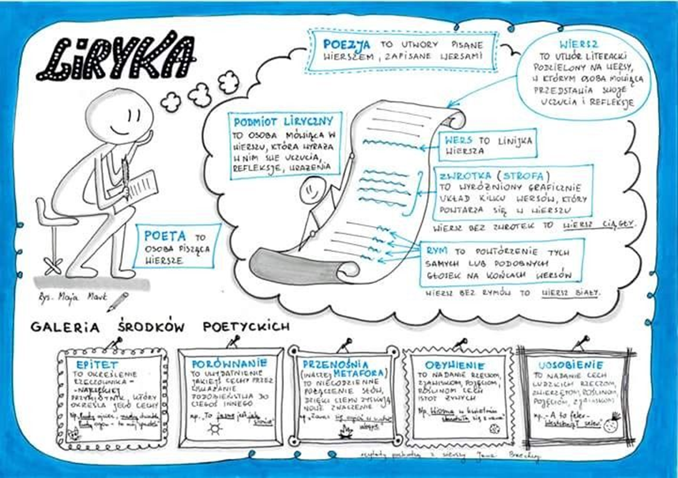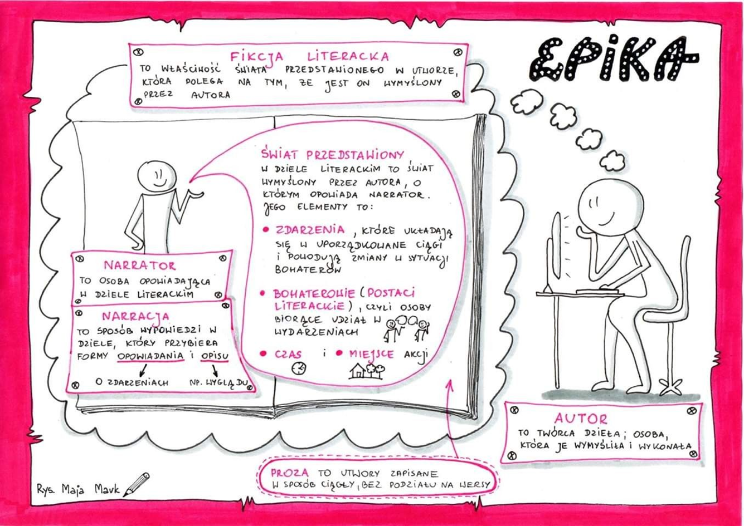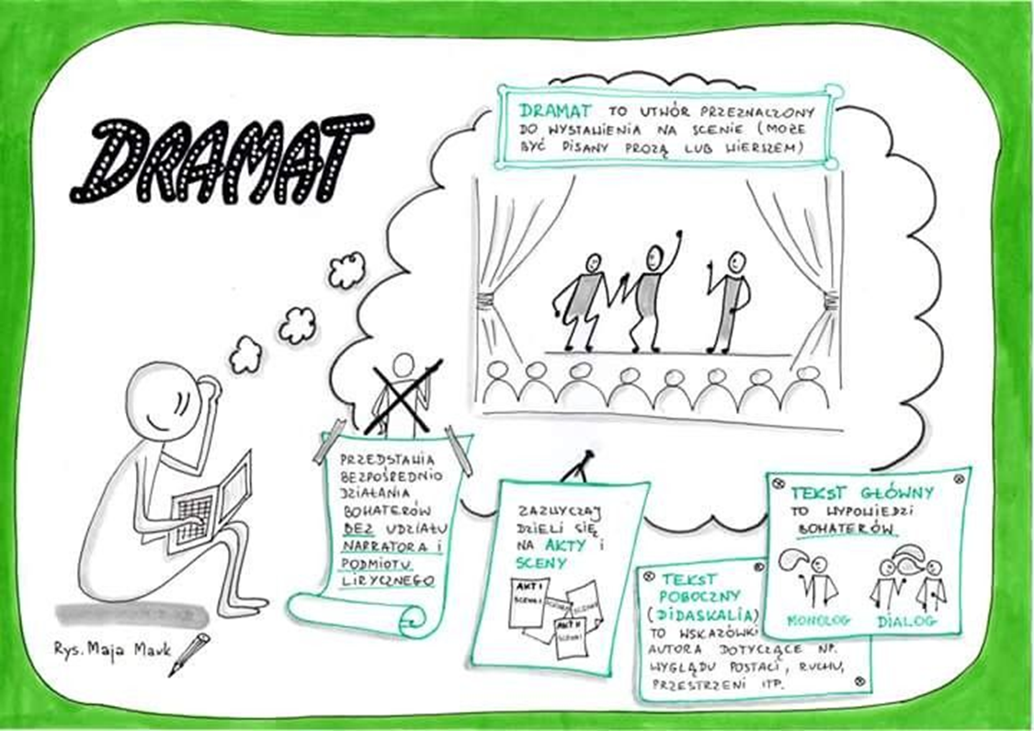

**ZADANIE DO WYKONANIA**

**Podaj po jednym utworze znanym ci z 7. klasy zaliczającym się do każdego z rodzajów literackich. Udowodnij, odnosząc się do podanych wiadomości, ze to przykład liryki lub epiki, lub dramatu.**

**TEMAT II: JAK UNIKAĆ BŁĘDÓW W WYPRACOWANIACH?**

**Materiał: podręcznik „Myśli i słowa” s. 333- 334**

* 1. Przeczytaj tekst pt. Jak pisać wypracowania?
  2. Zastanów się nad zadaniami 1, 2, 5.
  3. Wykonaj pisemnie zadania 3, 4, 6,